UNIVERSITAS BUDI LUHUR
UJIAN TENGAH SEMESTER
Hari : Senin, 17 November 2014
Matakuliah : Pemprograman Visual
A
Kelompok : C2
Jenis Ujian : Open Slide

Ketentuan Pengerjaan :
- Kopikan project anda di komputer/pc ditempat dlm waktu 5 menit, setelah itu dilarang menggunakan flashdisk
- Dilarang membuka Project Latihan kalian sebelumnya.
- Dilarang menggunakan hp, browser/browsing internet.
- Buat folder dengan penamaan nim_nama_kel_uts. Copas jawaban pada folder ini
- Setelah selesai, copas/cut folder jawaban ke ftp ://192.168.14.xx lihat dipapan tulis
- Waktu pengerjaan kurang lebih 120menit.
- Dilarang bekerjasama, dilarang mencontek, dilarang bertanya kepada teman, dilarang berisik/gaduh. Jika melakukan hal tersebut, nilai -5
- Jika penamaan folder dan project vb tidak sesuai maka, hasil yang kalian telah kerjakan tidak dikoreksi .
- ftp langsung akan ditutup dalam waktu lima menit, jadi 5 menit waktu kalian untuk copas/cut folder jawaban ke ftp, jika terlewat tidak ada tambahan waktu untuk mengumpulkan jawaban

SOAL
Buatlah Project vb.net dengan nama project UTS_NIm_Nama_Kel_jenis soal contoh UTS_13xxxx_Bedu_C2_A
- buatlah desain form keanggotaan perpustakaan dengan nama form jawaban_no1 sebagai berikut :
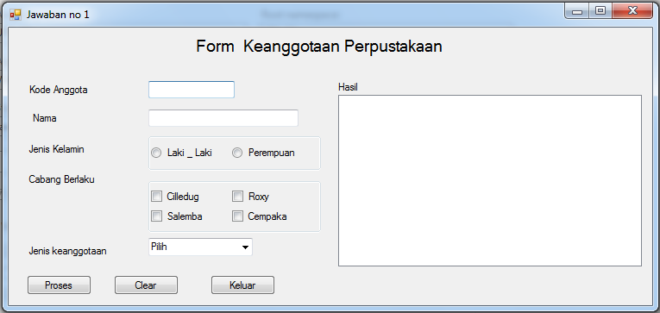
Ketentuan :
- penamaan object harus diawali dengan inisial nama kalian misal jay_kdanggota.text, dan seterusnya
- jenis anggota : pilih, tetap dan biasa
- jika tombol proses di klik maka :
  - 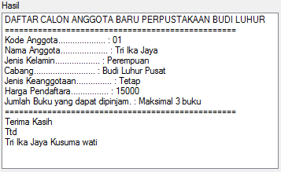 tampil seperti gambar di samping ini
  - Cabang jika dipilih ciledug maka menghasilkan kata : “ Budi Luhur Pusat”, Jika tidak maka muncul “Budi Luhur Cabang Salemba/ Roxy/Cempaka” sesuai pilihan yang dipilih.
  - Harga pendaftaran, jika pusat dan jenis anggota tetap maka 15000 dan jumlah buku yang dapat dipinjam maksimal 3 buku, jika pusat tetapi jenis anggota biasa maka 10000 dan jumlah buku yang dapat dipinjam maksimal 2 buku, jika cabang tetap atau biasa 10000 dan jumlah buku yang dapat dipinjam maksimal 2 buku
  - Setelah kata “terima kasih “ dan TTD isikan dengan nama kalian masing – masing
- Jika di klik tombol clear akan membersihkan tampilan seperti semula
- Jika diklik tombol keluar akan menutup form

- Buatlah aplikasi konversi suhu dari celcius ke fahrenheit, celcius ke reamur dengan ketentuan sebagai berikut :
- Nama form jawaban_no2
- Jika diklik hitung maka
  - fahrenheit = 1.8 *celcius +32
  - celcius = (fahrenheit -32)/1.8
  - reamur = celcius * 0.8
- Jika di klik tombol clear akan membersihkan tampilan seperti semula
- Jika diklik tombol keluar akan menutup form

desain sebagai berikut : diganti dengan jawaban no 2
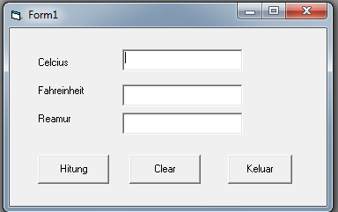
- buatlah sebuah program perulangan sebagai berikut : nama form jawaban_no3
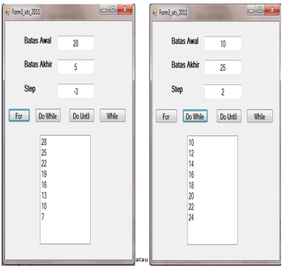
- buatlah tampilan menu sebagai berikut : nama form jawaban_no4
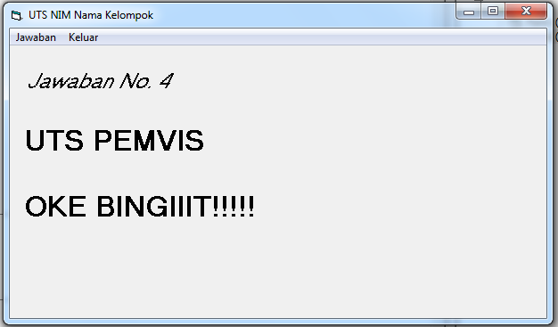
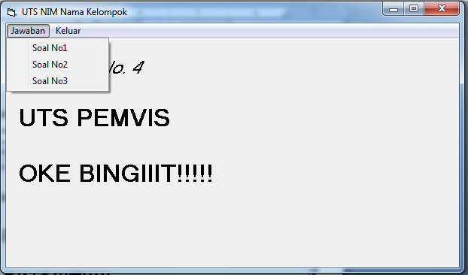
Ketentuan :
Jika diklik soal no 1 maka akan menampilkan form jawaban_no1 dan seterusnya
Jika diklik keluar maka akan keluar dari program yang dibuat
Program yang pertama kali muncul adalah menu.
“ Selamat Mengerjakan ”

